SUPLOVÁNÍ
Nepřítomni: RYNEŠ, KLABAN (od 5.hod)
Nepřítomné třídy: 2B4 PRAXE
DOZOR / ŠATNY / 7:30 – 8:00: BURDOVÁ
DOZOR / ŠATNY / VELKÁ PŘESTÁVKA: ŽĎÁRSKÁ

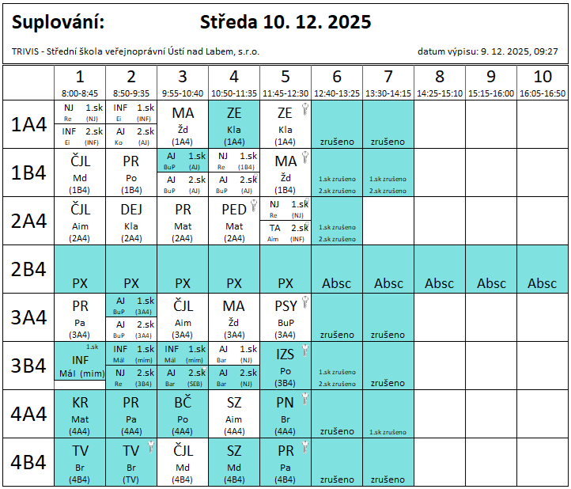

3B4 1.sk – 1.-3.hod – výuka nové INF v DDMUL – Mál
3. a 4. hod – Soutěž Malý právníček v učebně INF – Pa, Ei
Výuka zkrácena do 12:30, od 12:45 DVPP učebna OP – všichni vyučující

